МИНИСТЕРСТВО НАУКИ И ВЫСШЕГО ОБРАЗОВАНИЯ РОССИЙСКОЙ ФЕДЕРАЦИИ

Федеральное государственное бюджетное образовательное учреждение

высшего образования

«Вятский государственный университет»

(ФГБОУ ВО «ВятГУ»)

Факультет автоматики и вычислительной техники

Кафедра ЭВМ

Отчёт

Лабораторная работа №5 по дисциплине

«Математическая логика и теория алгоритмов»

«Схемы алгоритмов»

Вариант 65.

Выполнил студент группы ИВТб-1301-04-00 ______________/Жеребцов К. А.

Проверил преподаватель ______________________________/Крутиков А. К.

Киров 2021

1. **Цель работы**: получить навыки построения графических, матричных и логических схем алгоритмов.
2. **Задание**:
3. Построить графическую схему первого заданного алгоритма.
4. По граф-схеме построить матричную схему.
5. Преобразовать матричную схему алгоритма в эквивалентную графическую схему. В ходе преобразования выполнить минимизацию длины логической схемы.
6. Проделать аналогичные действия для второго заданного алгоритма.

**Заданный алгоритм:**

from A0 to A1

from A1 to A4

from A4 to A2

from A2 to A5

from A5 to P5

from P5 to P6 (if true) or to A2 (if false)

from P6 to A0 (if true) or to P2 (if false)

from P2 to P6 (if true) or to P1 (if false)

from P1 to P4 (if true) or to Ak (if false)

from P4 to Ak (if true) or to P3 (if false)

from P3 to P3 (if true) or to A6 (if false)

from A6 to A3

from A3 to Ak

**Словесное описание минимизации**:

По строкам МСА записывается система формул перехода S1. Приводиться система формул перехода по всем переменным ps, т. е. выноситься за скобки ps и их отрицание. При этом получается скобочная система формул перехода S2. После опускаются все скобки в формуле. Заменяется символ логического ИЛИ на «*». Заменяются связанные пары переменных pi и ¬pi на пары pi­s и ¯s. Дальше проводятся эквивалентные преобразования системы схемных формул перехода с целью устранения повторяющихся операторов Аj и минимизации количества логических переменных ps, получая системы схемных формул перехода S3’, S3’’ и т. д. Потом строится ЛСА, построенная по минимизированной схемной системе формул перехода.

**Граф схема алгоритма:**

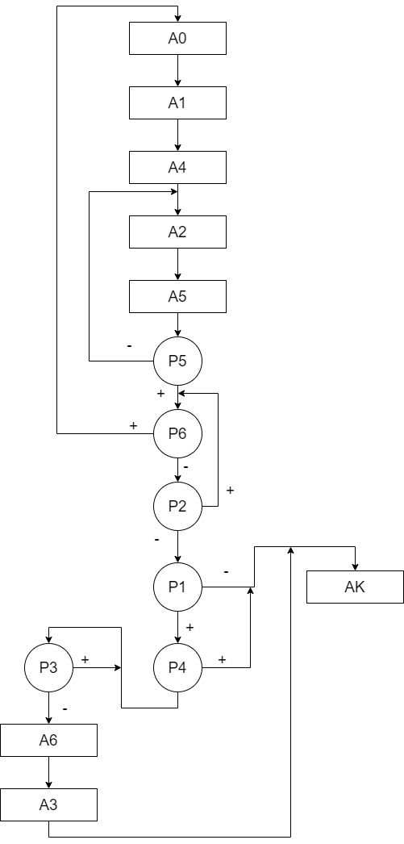

U= ↓7 A0A1A4 ↓5 A2A5P5 ↑5↓8 P6 ↑6 ω ↑7↓6 P2 ↑2 ω ↑8 ↓2 P1 ↑1 P4 ↑4 ꞷ↑9 ↓4 ↓10 P3 ↑3 ꞷ↑10 ↓3 A6A3↓1 ↓9 Ak.

**Матричная схема алгоритма:**

|  |  |  |  |  |  |  |  |  |
| --- | --- | --- | --- | --- | --- | --- | --- | --- |
|  | A0 | A1 | A2 | A3 | A4 | A5 | A6 | Aк |
| A0 |  | 1 |  |  |  |  |  |  |
| A1 |  |  |  |  | 1 |  |  |  |
| A2 |  |  |  |  |  | 1 |  |  |
| A3 |  |  |  |  |  |  |  | 1 |
| A4 |  |  | 1 |  |  |  |  |  |
| A5 | P5P6 |  | ¬P5 |  |  |  | P5¬P6¬P2P1¬P4¬P3 | P5¬P6¬P2¬P1 V P5¬P6¬P2P1P4 |
| A6 |  |  |  | 1 |  |  |  |  |

**Системы формул переходов.**

Система формул перехода S1:

A0 → A1

A1 → A4

A2 → A5

A3 → Aк

A4 → A2

A5 → p5p6A0 v ¬p5A2 v p5¬p6¬p2p1¬p4¬p3A6 v p5¬p6¬p2¬p1Aк v p5¬p6¬p2p1p4Aк

Скобочная система формул перехода S2:

A0 → A1

A1 → A4

A2 → A5

A3 → Aк

A4 → A2

A5 → p5(p6A0 V ¬p6 (p1 (¬p2 (p4Ak V ¬p4¬p3A6)) V ¬p2¬p1Ak)) V ¬p5A2

A6 → A3

Схемная система формул перехода S3:

A0 → A1

A1 → A4

A2 → A5

A3 → Aк

A4 → A2

A5 →p5↑5 p6↑6A0 * ↓6 p1↑1 ↓2 p4↑4 Ak * ↓4 ↓3 A6 * ↓2 ↓1 Ak * ↓5 A2

A6 → A3

Преобразованная схемная система формул перехода S3,:

A0 → A1

A1 → A4

A2 → A5

A3 → ↓2 ↓1 Aк

A4 → ↓5A2

A5 → p5↑5 p6↑6A0 * ↓6 p1↑1 ↓2 p4↑4 Ak * ↓4 ↓3 A6

A6 → A3

Минимизированная схемная система формул перехода S3,,:

A0 → A1

A1 → A4

A2 → A5

A3 → ↓1↓7 Aк

A4 → ↓5A2

A5 → p5↑5 p6↑6A0 * ↓6 p1↑1 p4↑4 ꞷ↑7 * ↓4 A6

A6 → A3

**Минимизированная ГСА**:

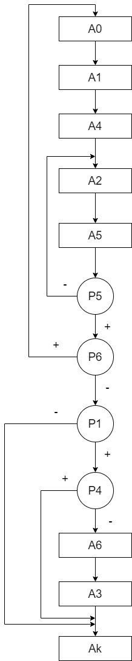

U= ↓9A0 A1 A4↓5A2 A5 p5↑5 p6↑6 ꞷ↑9 ↓6 p1↑1 p4↑4 ꞷ↑7↓4 A6 A3 ↓1↓7 Aк

**Вывод**:

В ходе лабораторной работы были получены навыки построения алгоритма в графическом виде. Были получены знания о правилах построения граф схемы алгоритма. Также были получены знания по преобразованию графической формы алгоритма в матричную форму, и были получены знания о процессе минимизации алгоритма путём поэтапных преобразований формул перехода и записи результата в ЛСА. Но не всегда удается минимизировать ЛСА, и мы получаем в результате начальную ГСА.